

|  |  |
| --- | --- |
| **Modelo** | CUT1800AF |

|  |  |  |
| --- | --- | --- |
| **LIMITES OPERATIVOS** | | **USOS E INSTALACIONES** |
| Líquido bombeado | Agua sucia | El diseño de la bomba CUT esta equipada con un impulsor en hierro fundido y un cortador para evitar que el impulsor se bloquee por enredo. Ideal para operaciones industriales, trabajos de minería, arquitectura, etc. |
| Temperatura del líquido | +40°C |
| Temperatura ambiente | +40°C |
| Profundidad máxima de operación | 5 m. debajo del nivel de agua |
| Garantía | 1 año contra fallas de fábrica |

|  |  |
| --- | --- |
| **DATOS EXTRAS DE LA BOMBA** | |
| Cuerpo bomba | Acero inoxidable |
| Paso máx. de cuerpos solidos en suspensión | 10 mm |
| Impulsor | Hierro fundido con cortador |
| Diámetro de descarga | 2” |
| **DATOS DEL MOTOR** | |
| Potencia kW (HP) | 1.8 (2.5) |
| Voltaje | 220 V. |
| Frecuencia | 50 Hz |
| Clase de protección | IP68 |
| Protector de sobre carga | No |
| Máx. temperatura de ambiente | +40°C |
| Sistema de automatización y protección | Flotador eléctrico |

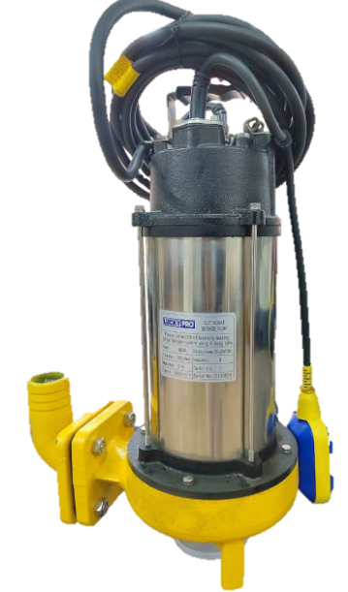

|  |  |  |  |  |  |  |  |  |  |  |  |
| --- | --- | --- | --- | --- | --- | --- | --- | --- | --- | --- | --- |
| **MODELO** | | | **l/s** | 0.00 | 0.83 | 1.67 | 2.50 | 3.33 | 4.17 | 5.00 | 5.83 |
| **l/min** | 0 | 50 | 100 | 150 | 200 | 250 | 300 | 350 |
| **CUT1800AF** | **kW** | **HP** | **m³/h** | 0 | 3.0 | 6.0 | 9 | 12.0 | 15 | 18 | 21 |
| 1.8 | 2.5 | **metros** | **25** | **23** | **21** | **19** | **16** | **13** | **10** | **6** |